**Prof. dr Stojan Aleksić** UDC 661.9

Internacionalni univerzitet, Brčko distrikt BiH Stručni članak

# Gordana Blagojević dipl. inž. saob.

Saobraćajna i elektro škola, Doboj

# SMANJENJE IZDUVNIH GASOVA MOTORNIH VOZILA UPOTREBOM KATALIZATORA

SAŢETAK: Sa porastom broja motornih vozila pojačava se i uticaj izduvnih gasova na ţivotnu sredinu. Izduvni gasovi iz vozila sadrţe preko stotinu meĎuprodukata i jedinjenja od kojih su neka toksična za ljudski organizam, te negativno utiču i na okolinu. Pri sagorijevanju u motoru hemijski mehanizmi su vrlo sloţeni i zavise od mnogo faktora.

Najveći izvor zagaĎenja ţivotne sredine, posle industrijskih postrojenja, jesu izduvni gasovi iz vozila. U svim evropskim drţavama postoje emisioni standardi za svaki tip vozila. Za dobijanje dozvole za proizvodnju, automobilska industrija mora da dokaţe usklaĎenost sa vaţećom regulativom.

Svaka evropska drţava takoĎe reguliše i redovnu proveru poštovanja emisionih limita za sva vozila – tehnički pregledi. Meri se emisija ugljen-monoksida, ugljen-dioksida i ugljovodonika. Merne tehnike koje se u tu svrhu koriste su IC spektrometrije, ali se ponekad koriste i gasni hromatografi sa FID (*flame ionisation detector*

– plameno-jonizacioni) detektorom. U nekim drţavama preporučuje se i merenje azotnih oksida. U tu svrhu koriste se hemiluminescentni detektori.

KLJUČNE RJEČI: sastav izduvnh gasova, katalizatori, smanjenje emisije izduvnih gasova.

# Uvod

Velika većina nije u dovoljnoj meri svesna opasnosti po zdravlje koje dolazi iz izduvnih sistema motornih vozila. Sagorevanjem benzina i dizela dobija se ugljen-dioksid (CO2) i vodena para (H2O). U direktnom kontaktu CO2 nije škodljiv, ali ima negativnu ulogu u očuvanju ţivotne sredine. CO2 spada u gasove koji čine efekat staklene bašte i tako utiče na globalno zagrevanje, istiskuje kiseonik (O2) iz vazduha zbog čega moţe da dovede do gušenja. Njegov sadrţaj u izduvnim gasovima savremenih vozila, meri se radi dijagnostikovanja kvaliteta katalitičkog sagorevanja u katalizatoru. Usled nepotpunog sagorevanja u motorima, zaostaju kapljice goriva i ulja i javljaju se štetni gasovi kao što su ugljen monoksid (CO), hidrokarbonati (HC) i oksidi azota (NOx). Oksidacijom ugljen- monoksida i hidrokarbonata sa azotom, koji se takoĎe nalazi u izduvnim gasovima motora, nastaju oksidi azota.

Motorna vozila su najveći emiteri gasova u urbanim sredinama. Najveća koncentracija zagaĎujućih materija iz motornih vozila je na raskrsnicama i drugim saobraćajnicama u centru gradova, zbog velikog broja vozila, pri čemu motori rade i pri stajanju vozila (semafori i sl.).

# Sastav izduvnih gasova

Sastav izduvnih gasova je u suštini smješa azota, kiseonika, plemenitih gasova, ugljen- dioksida, metana, azotnih oksida, vodonika, vodene pare i raznih ugljovodonika. Kod zagaĎenja vazduha smjeri se vrijeme koje je potrebno da polovina količine zagaĎivača koja je emitovana u vazduh izaĎe iz atmosfere. To se vrijeme moţe mjeriti u danima, mjesecima ili čak godinama, zavisno od vrste zagaĎivača. Ako su zagaĎivači nastali iz prirodnih izvora, onda se nazivaju primarnima, a ako je došlo do reakcija sastojaka vazduha, onda su to sekundarni zagaĎivači. Motorna vozila su primarni zagaĎivači vazduha, a od svih vrsta saobraćaja, drumski prednjači u zagaĎenju okoline i to do 80% ukupnog zagaĎenja okoline štetnim sastojcima.

U izduvnim gasovima drumskih motornih vozila mogu se izdvojiti slijedeći neškodljivi sastojci: kiseonik (O2), vodena para (H2O) i azot (N2).

Kiseonik u motor ulazi sa usisanim vazduhom i jedan je od glavnih saučesnika procesa sagorijevanja. Prisutnost kiseonika u izduvnim gasovima posljedica je nepotpunog sagorijevanja. Javlja se područje bogate i siromašne smješe, ako smješa nije dobro izmješana. Kada kiseonik preĎe iz bogate u siromašnu smješu hemijskim procesom, njegova količina se povećava, pošto goriva ima manje od vazduha pa sav kiseonik ne učestvuje u sagorijevanju.

Vodena para u drumskim motornim vozilima nastaje oksidacijom ugljovodonika sa kiseonikom iz usisanog vazduha, a proizvod je svakog procesa sagorijevanja.

Azot sa 72,3% u izduvnim gasovima benzinskog motora ulazi u motor sa usisanim vazduhom, a sa 76% u dizel motor, najvećim dijelom ne učestvuje u procesu sagorijevanja, te izlazi iz motora kroz izduvni sistem.

Kod sagorijevanja goriva u benzinskim i dizel motorima javljaju se iste vrste emisije štetnih materija koje se razlikuju samo u količinama, odnosno procentima. U najnovijim konstrukcijama motora postoji nastojanje da se koncentracija štetnih materija snizi na minimalan nivo, tj. da se zadovolje zakonski propisi.

Kod savremenih motora konstrukciona rješenja doprinose boljem sagorijevanju i boljem iskorištavanju smješe, a samim tim i manjoj produkciji štetnih materija u izduvnim gasovima. UporeĎujući relativne količine štetnih materija u emisiji izduvnih gasova kod benzinskih i dizel motora, vidljivo je da dizel motori u procesu rada emituju više azotnih oksida NOx, kao i više vidljivih čvrstih čestica PM10 koje su kancerogene i štetne po ljudsko

zdravlje. Benzinski motori emituju veću koncentraciju ugljen-monoksida CO i nesagorijelih hidrokarbonata HC.

Na sledećoj slici dat je prikaz odnosa izduvnih štetnih materija u emisiji izduvnih

gasova benzinskih i dizel motora.

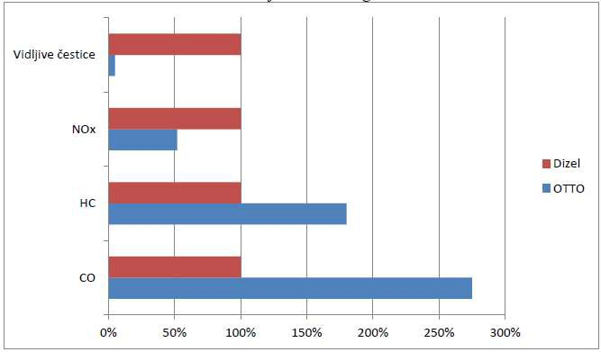

Slika 1. Odnos izduvnih štetnih materija u izduvnim gasovima kod dizel i benzinskih motora

# Katalizatori

Katalizatori su razvijeni 1970-tih godina XX vijeka. Od tada pa do danas upotrebljavaju se na putničkim automobilima, ali i ostalim motornim vozilima. Tokom godina tehnologija za proizvodnju katalizatora je uznapredovala kako bi zadovoljila standardima za emisiju izduvnih gasova koji se postavljaju pred motorna vozila. Današnji moderni motori su opremljeni tzv. jednostrukim katalizatorom trostrukog djelovanja. Naziv je dobio po tome što se njime tretiraju sva tri štetna izduvna gasa (CO, HC i NOx) u neškodljivi gasovi (CO2, H2O, N2). On se u svojoj unutrašnjosti sastoji od saćaste strukture kroz koju struji izduvni gas, a na koju je nanesen vrlo tanki sloj platine ili radijuma.

Da bi dobro funkcionisao katalizator mora biti zagrijan na optimalnu radnu temperaturu koja se kreće u rasponu od 400°C do 800°C. Stoga se katalizatori postavljaju što bliţe motoru kako bi hladna faza rada trajala što kraće. MeĎutim, pregrijani katalizator je uništen katalizator. Do pregrijavanja dolazi uslijed lošeg paljenja kada veća količina nesagorijelog goriva dospijeva u katalizator u kojem se odvija sekundarno izgaranje. Olovo iz goriva trajno uništava katalizator. Najvaţniji zahtjev za što ispravniji rad katalizatora (što veći faktor konverzije štetnih gasova) jeste rad motora sa stehiometrijskim odnosom λ = 1. U tu svrhu se izmeĎu motora i katalizatora postavlja lambda (λ) sonda. Tek katalizator opremljen

lambda sondom jeste regulisani katalizator, dok su svi ostali katalizatori neregulisani i za test se svrstavaju u istu grupu motora kao i motori bez katalizatora. Na sledećoj slici prikazana je konstrukcija katalizatora.

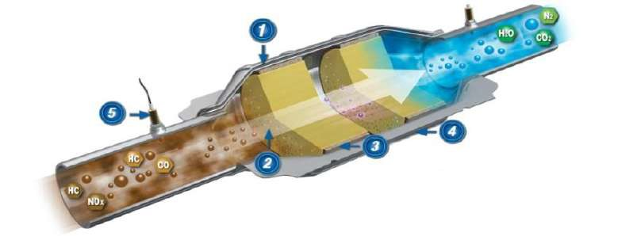

* 1. Kućište od nehrĎajućeg čelika; (2) Keramičko saće; (3) Ţičani omotač; (4) Termički izolator; (5) Lambda

sonda

Slika 2. Konstrukcija katalizatora

Na sledećoj slici prikazan je poloţaj katalizatora u izduvnoj grani motora.

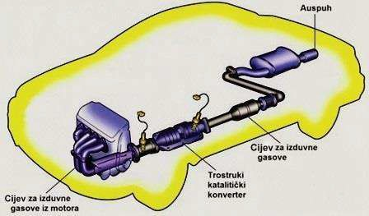

Slika 3. Poloţaj katalizatora u izduvnoj grani motora

# Ispitivanje ispravnosti izduvnog sistema na stanicama za tehničke preglede vozila

Sistem za tehničke preglede vozila implementiran je u svim stanicama tehničkih pregleda vozila u Republici Srpskoj. Preko ovog sistema godišnje se uradi oko 370.000 tehničkih pregleda za koje se podaci unesu u bazu sistema. Na sledećoj slici prikazan je broj registrovanih OTTO motora koji posjeduju katalizator na tehničkim pregledima vozila u Republici Srpskoj, u periodu od 2013–2017. godine.

**Broj registrovanih vozila sa**

**OTTO motorima i katalizatorom**

100000

80000

60000

40000

20000

0

66947

69049

70672

75118

81258

2013 2014 2015 2016 2017

Broj registrovanih vozila sa OTTO motorima i katalizatorom

Slika 4. Prikaz registrovanih vozila sa OTTO motorima koji posjeduju integrisan katalizator

Na sledećoj slici prikazan je broj registrovanih vozila sa integrisanim katalizatorom i bez integrisanog katalizatora u Republici Srpskoj, za period 2013–2017. godina.

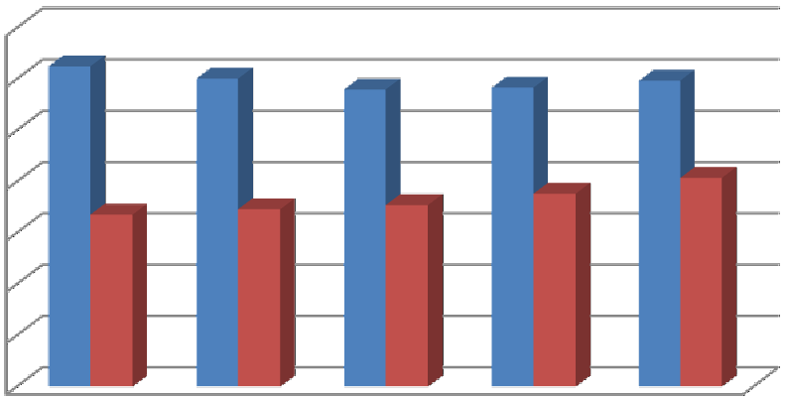

140000

120000

100000

80000

60000

40000

20000

0

124793

119987

115797

116494

119254

66947

69049

70672

75118

81258

2013 2014 2015 2016 2017

Broj registrovanih vozila sa OTTO motorima

Broj registrovanih vozila sa OTTO motorima i katalizatorom

Slika 5. Prikaz registrovanih vozila sa integrisanim katalizatorom i bez integrisanog katalizatora na

području Republike Srpske u periodu od 2013. do 2017. godine

Sa prethodnog dijagrama vidljivo je da je 2013. godine učešće vozila sa integrisanim katalizatorom u ukupnom broju registrovanih vozila iznosilo 35%, dok taj procenat u 2017. godini iznosi 40%.

Na sledećoj slici prikazani su pojedinačni kvarovi prilikom ispitivanja izduvnih gasova motornih vozila, od čega su 56,5% greške izduvnog sistema, 0,2% usisnog sistema, 3,3% sistema za paljenje, 0,5% sistem za napajanje gorivom, 15,5% zapreminskog sadrţaja ugljen monoksida (CO), 3,2% lambda i 20,8% stepen zacrnjenja izduvnog gasa.

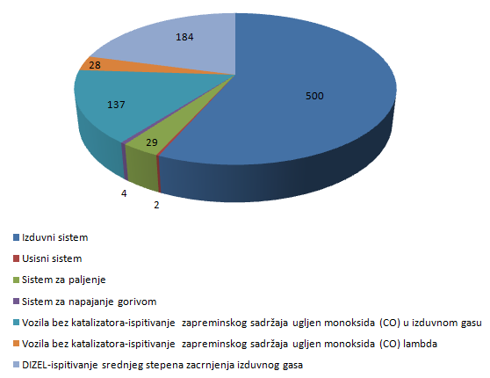

Slika 6. Kvarovi na pojedinačnim podsistemima izduvnog sistema u 2017. godini

# 5. Zaključna razmatranja

ZagaĎenje okoline uzrokovano štetnim izduvnim gasovima veliki je problem u cijelome svijetu. Razni štetni gasovi, kao što su ugljen-dioksid i ugljen-monoksid, azotovi oksidi i ugljovodonici, loše utiču na ljudsko zdravlje i biljni svijet. Najočigledniji uticaji zagaĎenog vazduha na ljudsko zdravlje su bolesti disajnih organa, od bronhitisa pa sve do raka pluća. Stroţim zakonskim normama ţeli se postići smanjenje rasta štetnih gasova ili barem smanjenje na neki zadovoljavajući nivo.

Periodično ispitivanje izduvnih gasova motornih vozila zasigurno je jedan od najboljih preventivnih koraka zaštite ţivotne sredine. Bosna i Hercegovina, kao jedna od prirodno najljepših zemalja svjeta, treba da bude drţava kojoj je stalo do zaštite ţivotonog okline jer zasigurno ima šta da štiti. Pri tome, ne treba zaboraviti da ukoliko ţelimo biti dio EU svakako treba da poštujemo pravila igre koja se u njoj primjenjuju. EURO norme koje su počele sa djelovanjem već od 1992. godine pa do danas, zasigurno su jedan od najboljih mehanizama koji tjeraju proizvoĎače vozila da tragaju za rješenjima koja će omogućiti što manju emisiju štetnih gasova.

# LITERATURA

*Bilten stručne institucije za tehničke preglede vozila*, br. 6, 10, 11, 12. Univerzitet u Banja Luci.

Lozić-Baškarad, S. (2000). *Ispitivanje ispušnih plinova motornih vozila u stanicama za*

*tehnički pregled vozila*. Zagreb: TISK.

Pravilnik o ispitivanju izduvnih gasova motornih vozila (EKO test) u stanicama za tehnički

pregled vozila. *Službene novine FBiH*, br. 2102 od 18. 12. 2016.

Šilić, Đ. (2010). *Ispitivanje motornih vozila*. Veleučilište Velika Gorica.

Veinović, S. (2016). Motori bez katalizatora ili sa neregulisanim katalizatorom. Kargujevac.

**Stojan Aleksić, Ph.D. Gordana Blagojević**

**REDUCTION OF EXHAUST GASES FOR MOTOR VEHICLES USING CATALYSTS**

***Summary***

The impact of exhaust gases on the environment is enhanced with the increase in the number of motor vehicles. Exhaust gases from the vehicle contain over one hundred intermediates and compounds of which some are toxic to the human organism and also adversely affect the environment. Chemical mechanisms in engine combustion are very complex and depend on many factors.

After industrial plants, the largest source of environmental pollution is vehicle exhaust emissions. There are emission standards for each type of vehicle in all European countries. The automotive industry must demonstrate compliance with applicable regulations to obtain a manufacturing license.

Each european country also legally prescribes a regular observance of emission limits for all vehicles through technical inspections. They measure emissions of carbon monoxide, carbon dioxide and hydrocarbons. Measuring techniques used for this purpose are IC spectrometers, but sometimes gas chromatographs with FID (*flame ionization detector*) are used. In some countries, it is recommended to measure nitrogen oxides. They use chemiluminescence detectors for this purpose.

*Key words*: composition of exhaust gases, catalytic converters, emission reduction of exhaust gases.